
ETLISIND organizza per i soli SOCI AUSER 2026 

TOUR PORTOGALLO & SANTIAGO DE COMPOSTELA

dal 03 al 10 novembre 2026

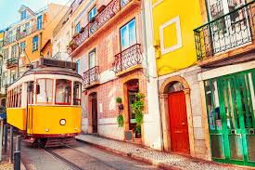
1º GIORNO: LISBONA – Arrivo in Aeroporto a Lisbona, incontro con il nostro accompagnatore e trasferimento in hotel. Sistemazione, cena e pernottamento.

2º GIORNO: LISBONA – SINTRA – CABO DA ROCA –(85 km)

Dopo la prima colazione in hotel mattinata dedicata alla visita guidata della città chiamata “La Signora dell’Atlantico” per il suo aspetto elegante ed austero. Si potranno ammirare i suoi splendidi viali come l’Avenida Libertade, la piazza Rossio con la sua bella fontana e il quartiere di Barrio Alto con il suo storico Caffè Brasileira con la statua di Fernando Pessoa. La visita prosegue con la Torre di Belem, simbolo della città ed esempio importante dello stile manuelino, il monastero Dos Jeronimos realizzato su progetto dell’architetto Diego de Boitaca, la cui costruzione fu voluta da Re Manuele I per celebrare il ritorno del navigatore portoghese Vasco de Gama, dopo aver scoperto la rotta per l’India. La mattinata si concluderà con la degustazione di un tipico pasticcino locale chiamato “Pastel de Belen” a base di pasta sfoglia e uova. Nel pomeriggio proseguimento per Sintra, antico villaggio situato sul versante settentrionale della boscosa Sierra de Sintra: un tempo era la residenza estiva della famiglia reale portoghese, mentre oggi si presenta come una località pittoresca ricca di splendidi palazzi tra cui il Palacio Nacional, dichiarato Patrimonio dell’Umanità dall’UNESCO. Proseguimento per Cabo da Roca, un aspro promontorio che costituisce il punto più occidentale del continente europeo. Fino al XIV secolo si credeva che le sue scogliere brulle e sferzate dal vento fossero il confine del mondo. Rientro in hotel, cena e pernottamento.

3º GIORNO: LISBONA – PORTO – (317 km)

Prima colazione in hotel e partenza per Porto, seconda città del Portogallo, importante per la produzione del famoso vino Porto. Sistemazione in hotel. Nel pomeriggio visita guidata della città dove si potrà ammirare il tipico quartiere di Ribeira, dichiarato Patrimonio dell’Umanità. Si distingue per le sue facciate colorate e decorate e per il labirinto delle sue vie, dove si apre la Plaza dell’Infante Dom Henrique, il “Principe Navigatore”. La visita prosegue con la meravigliosa chiesa di San Francisco, monumento Nazionale Portoghese, costruita esternamente in stile gotico, a differenza della parte interna realizzata in stile barocco. Rientro in hotel, cena e pernottamento.

4º GIORNO: PORTO – GUIMARAES – BRAGA – SANTIAGO DE COMPOSTELA –(267 km)

Prima colazione in hotel e partenza per Santiago de Compostela. Durante il tragitto sosta a Guimaraes, prima capitale del Portogallo nel XII secolo ed importante centro tessile, commerciale ed artigianale. Visita del bellissimo centro storico, dichiarato Patrimonio dell’Umanità. Si presenta come un tipico quartiere medievale con importanti edifici storici riccamente decorati. Proseguimento e sosta a Braga, importante centro economico, agricolo ed industriale, con visita al santuario del Bom Jesús, situato su una collina, e caratterizzato da una spettacolare scalinata barocca da cui si può godere una vista panoramica sulla città. Nel pomeriggio visita del centro storico ed in particolare della Cattedrale, uno dei monumenti più belli della città. Nel tardo pomeriggio arrivo a Santiago de Compostela, situata nella provincia di La Coruña, e nota per essere da oltre un millennio, secondo la tradizione cristiana, il luogo che conserva le spoglie mortali di Giacomo Il Maggiore, apostolo di Gesù. Sistemazione in hotel, cena e pernottamento.

5º GIORNO: SANTIAGO DE COMPOSTELA –

Prima colazione in hotel. In mattinata visita guidata del centro storico con le sue stradine medievali fino alla Cattedrale, chiesa madre dell’arcidiocesi di Santiago e uno dei massimi santuari cattolici del mondo. Al suo interno, nella cripta, i fedeli venerano le reliquie dell’apostolo Santiago el Mayor (San Giacomo il Maggiore), patrono di Spagna. Questa famosa cattedrale è la meta del Cammino di Santiago, storico pellegrinaggio che i fedeli continuano ad intraprendere sin dall’età medievale. Resto della giornata a disposizione per visite individuali o per fare shopping. Cena e pernottamento in hotel.

6º GIORNO: SANTIAGO DE COMPOSTELA – COIMBRA – FATIMA – (433km)

Prima colazione in hotel e partenza per Coimbra. Visita di questa città storica e della sua Cattedrale, fondata nel 1162 dal vescovo Miguel Salomao, circondata da strade strette e ripide, cortili, scalinate ed archi medievali. La città ha dato i natali a sei Re del Portogallo ed alla prima dinastia portoghese. Proseguimento per Fatima, nota meta di pellegrinaggio da tutto il mondo. Visita della Basilica, famoso santuario mariano. Sistemazione in hotel, e possibilità di assistere alla suggestiva fiaccolata. Cena e pernottamento.

7º GIORNO: FATIMA – BATALHA – ALCOBACA – NAZARE – OBIDOS - LIBONA

Prima colazione in hotel e partenza verso Batalha per la visita del magnifico convento del XIV secolo, costruito con una perfetta combinazione di gotico ed arte “manuelino”. Proseguimento per Alcobaça con il suo monastero cistercense dove si vedranno gli spettacolari sepolcri di Re Pedro I e della sua amante Ines de Castro. Si proseguirà per Nazaré, tipico villaggio di pescatori con una splendida vista sull’Atlantico. Infine Obidos, una bellissima cittadina medievale, racchiusa tra le mura fortificate ancora intatte con una serie di case bianche con bordi in giallo e blu e balconi fioriti che le conferiscono un aspetto molto caratteristico. Sosta per degustazione del famoso liquore locale Ginjinha, ricavato da un’infusione di amarene in una soluzione di alcool e zucchero. Arrivo a Lisbona nel tardo pomeriggio. Cena e pernottamento in hotel.

8º GIORNO: LISBONA

Prima colazione in hotel. Trasferimento all’aeroporto. Fine dei servizi

In alcuni casi e per esigenze operative il programma potrebbe subire delle modifiche nella successione delle visite, senza alterarne i contenuti. Le distanze riportate nella descrizione del tour sono indicative

TOUR PORTOGALLO & SANTIAGO DE COMPOSTELA

dal 03 al 10 novembre 2026

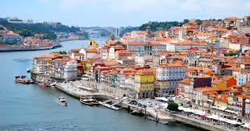
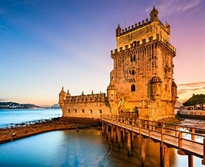

Quota individuale di partecipazione (min 35):

€uro 1.295,00

Supplemento singola euro 290,00

Tasse aeroportuali : € 60,00 (da riconfermare) Assicurazione contro annullamenti facoltativa € 40,00

Ingressi : € 80,00 (Chiesa S. Antonio a Lisbona - Palazzo Nazionale di Sintra - Chiesa San Francesco a Porto - Palazzo Ducale a Guimaraes

Cattedrale Bom Jesus a Braga - Cattedrale + Museo a Santiago de Compostela - Cattedrale Coimbra - Monasteri di Batalha e Alcobaca)

LA QUOTA COMPRENDE :Volo a/r da Milano Malpensa * Trasporto durante tutto il circuito compresi trasferimenti in arrivo e partenza Sistemazione in hotel della categoria indicata in camera doppia con servizi privati * Trattamento di mezza pensione dalla cena del primo giorno alla prima colazione dell’ultimo * Bevande ai pasti (1/4 Vino + ½ Acqua minerale) * Radioguide auricolari * Visite guidate come da programma * Degustazione Pastel de Belem a Lisbona * Degustazione Liquore Ginjinha a Obidos * Guida accompagnatore in lingua italiana per tutto il periodo * assicurazione medico sanitaria con le restrizioni previste dalla polizza disponibile in agenzia

LA QUOTA NON COMPRENDE : Pasti e bevande non indicate nel programma * mance * visite non previste * facchinaggio in hotel * escursioni facoltative * Polizza contro annullamento € 40,00 *Eventuale tassa di soggiorno * Extras di carattere generale e tutto quanto non indicato alla voce “La quota comprende”
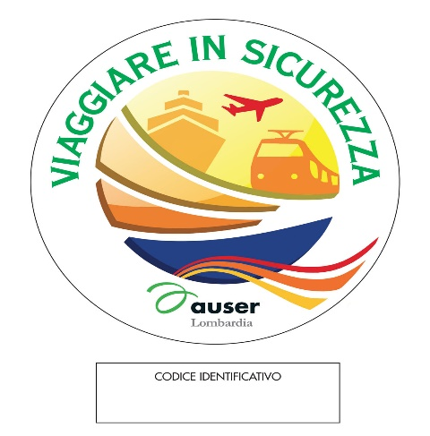
ATTENZIONE: i partecipanti dovranno versare all’iscrizione, direttamente all’agenzia organizzatrice con bonifico l’acconto (€. 350) e successivamente il saldo IBAN: IT 08S0503401737000000004543

PENALITA’ di ANNULLAMENTO IN CASO DI RECESSO DEL CONSUMATORE:
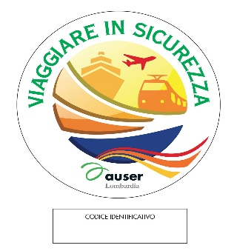
A coloro che dovessero annullare prima della partenza, al di fuori delle ipotesi previste dalle normative vigenti, Etlisind Viaggi, addebiterà seguenti le penali a seconda del numero dei giorni che mancano alla data di partenza (non incluso quello di recesso) in cui viene comunicato l’annullamento:
- 25% fino a 30 giorni calendario dalla partenza + 100% del volo
- 50% fino a 20 giorni calendario prima della partenza + 100% del volo
- 75% fino a 10 giorni calendario prima della partenza + 100% del volo
- 100% dopo tale termine
NB) le medesime somme dovranno essere corrisposte da chi non potesse effettuare il viaggio per mancanza o irregolarità dei documenti personali.
SI CONSIGLIA DI STIPULARE APPOSITA ASSICURAZIONE CONTRO ANNULLAMENTI
Organizzazione Tecnica Etlisind Viaggi Srl AX01326
Le condizioni generali di partecipazione sono pubblicate sul sito internet www.etlisindviaggi.it
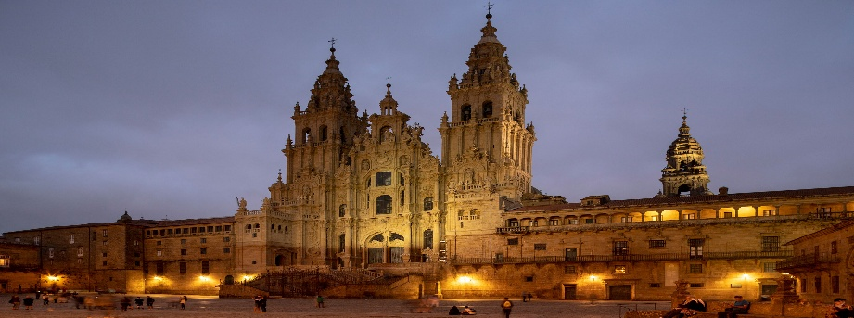

Comunicazione obbligatoria ai sensi dell'art. 17 della legge n° 38 del 06/02/2006
"La legge italiana punisce con la reclusione i reati concernenti la prostituzione e la pornografia minorile, anche se commessi all'estero"

